ERT
گزارش شناخت و ارزيابي وب سايت فعلي
پورتال اينترنتي بانک اقتصاد نوین

 |  | تهيه‌کننده: | امید لک
 |  | تاريخ تهيه: | 02/10/1398
 |  | تاريخ آخرين تغيير:
 |  | شناسه مستند:
 |  | تاييد کنندگان | مصطفی ابراهیمی مطلق
 |  | مدير پروژه : | امید لک
 |  |  | 
تاريخچه بازبيني

تاريخ | گونه | توضيحات | تهيه کننده
02/10/1398 | 1.00 | ايجاد نسخه اوليه | امید لک

فهرست مطالب
1. مقدمه 4
1.1 هدف 4
1.2 تعاريف 4
1.3 اسناد مرتبط 4
2. بررسي پورتال اينترنتي بانک توسعه تعاون (http://www.ttbank.ir/) 5
2.1 چيدمان و ساختار محتوا 6
2.1.1 چيدمان بالاي صفحه (Header) 6
2.1.2 منوي صفحه اصلي 6
2.1.3 چيدمان پایین صفحه (Footer)ا ز چپ به راست عبارت است از: 13
2.1.4 چيدمان رديف اول 14
2.1.5 چيدمان رديف دوم 19

مقدمه

هدف
هدف از تهيه اين مستند بررسي نماي کلي، جذابيت، ساختار محتوا، خدمات الکترونيکي ارائه شده، نحوه ارائه خدمات به کاربران، کيفيت و چگونگي ارائه محتوا، کيفيت و چگونگي اجراي رابط کاربري و گرافيکي، رنگ بندي و تناسب رنگي، چيدمان محتوا، اثر بخشي و کاوش پذيري چند وب سايت مشابه به منظور استفاده در طراحي پورتال بانک اقتصاد نوین از منظر شناخت دقیق وضع موجود مي باشد.

تعاريف
در تهيه اين مستند اصطلاحات زير مورد استفاده قرار گرفته است:
1.2.1. پروژه: منظور از پروژه، پروژه مهاجرت پورتال سازمان به زيرساخت سامان سوئيت ميباشد.
1.2.2. کارفرما: منظور از کارفرما بانک توسعه تعاون ميباشد.
1.2.3. مجري: منظور از مجري شرکت سازه اطلاعات سامان ميباشد.

اسناد مرتبط
طرح پيشنهادي شرکت سازه اطلاعات سامان

بررسي پورتال اينترنتي بانک اقتصاد نوین (https://www.enbank.ir/)

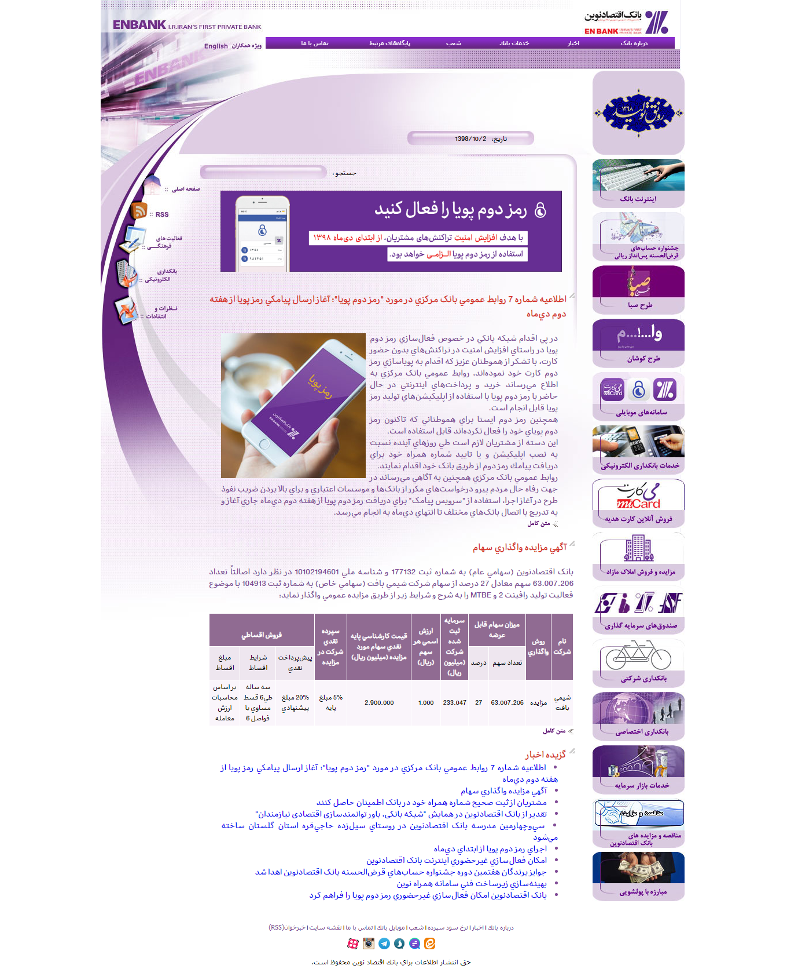
تصوير صفحه اصلي پورتال

چيدمان و ساختار محتوا
صفحه اصلي اين سايت از هدر و منوي صفحه اصلي ، فوتر و دو رديف تشکيل شده است:

چيدمان بالاي صفحه (Header)

Header شامل :
آرم و عنوان سازمان به فارسی و انگلیسی در گوشهی سمت راست
شعار بانک به انگلیسی در سمت چپ آمده است : اولین بانک خصوصی جمهوری اسلامی ایران
لینک ورود به اینترنت بانک در گوشه چپ بالا
تاریخ در گوشه چپ پایین

منوي صفحه اصلي

منو شامل موارد ذيل مي باشد:

معرفی: یک صفحه ایستایی است که ضمن معرفی بانک به اهم سوابق اجرايي اعضاي هيئت مديره بانک اقتصادنوين نیز می پردازد.

بیانیه ماموریت بانک: صفحه ای ایستاست با امکان دانلود بیانیه ماموریت به صورت پی دی اف.

اساسنامه بانک: صفحه ای ایستاست با امکان دانلود اساسنامه بانک به صورت پی دی اف.

منشور اخلاقی بانک: صفحه ای ایستاست که منشور اخلاقی بانک را نمایش می دهد.

ساختار ساختمانی: صفحه ای ایستاست که دارای لینکی از تصویر ساختار به صفحه ای است که ساختار را با عکس های پرسنل نمایش می دهد.

امور سهامداران: دارای صفحه ای ایستاست که لینکی به تابلوی قیمت ها در پایگاه اطلاعرسانی بورس دارد.
خود این صفحه در منوی جانبی دارای لینک های زیر است:
- اطلاعات تکمیلی سهامداران
- اطلاعيه امور سهامداران
- تاریخچه درآمد هر سهم
- تاریخچه یک سهم
- تصميمات مجامع بانك: صفحه ای است دارای فایل های پی دی اف صورتجلسه های قابل دانلود
- قيمت هر سهم بانك
- گزارش‌هاي هيئت مديره: صفحه ای است دارای فایل های پی دی اف گزارش عملکرد بانک که قابل دانلود هستند.

شفافیت و گزارشگری مالی: صفحه ای است دارای لینک هایی برای دانلود گزارش ها به صورت پی دی اف.

جوایز و نشان ها: در این صفحه تصاویر جوایز و نشان ها نمایش داده می شود.

شرکت های گروه: صفحه ای است دارای لینک به سایت های شرکت های گروه.

مناقصات و مزایده های بانک: این صفحه ضمن نمایش آگهي مزايده واگذاري سهام برای مزایده جاری املاک و مستغلات / فروش املاک و مستغلات دو لینک به بیرون سایت دارد.

دریافت لوگوی سایت: در این صفحه لوگوی بانک اقتصاد نوین در سه اندازه برای دانلود قرار داده شده است.

نظر سنجی درباره سایت : در این صفحه فرمی برای نظر سنجی درباره سایت قرار داده شده است.

خبر: در این صفحه اخبار نمایش داده می شود.

خدمات بانکی:
- نرخ ارز را برای ارزهای مختلف در روزهای ماه جاری نمایش می دهد.
- انواع حساب ها: صفحه ایستاست برای نمایش انواع حساب های بانک
- نرخ سود سپرده
- تسهيلات و خدمات اعتباري
  - مشارکت مدني
  - مضاربه
  - ضمانت‌نامه
  - اعتبار اسنادي داخلي – ريالي
  - خدمات ارزي
  - خدمات ريالي ويژه
  - تسهيلات قرض‌الحسنه ازدواج
- خدمات ارزی
- چك‌هاي بانكي
- رفع سوء اثر چک‌هاي برگشتي
- صندوق امانات نوين
- صندوق سرمايه‌گذاري مشترك: دارای لینک هایی به صفحات بیرونی به شرح زیر می باشد:
  - صندوق سرمايه‌گذاري مشترک بانک اقتصادنوين
  - صندوق سرمايه‌گذاري مشترك يكم ايرانيان
  - صندوق سرمايه‌گذاري آتيه نوين
  - سامانه صندوق‌هاي سرمايه‌گذاري تامين سرمايه نوين
  - گواهي سپرده ويژه سرمايه‌گذاري عام
  - رتبه‌بندي اعتباري مشتريان
  - ضمانت‌نامه
  - استعلام ضمانت نامه: شامل اینک های زیر:
    - استعلام با شماره اختصاصی ضمانتنامه و شناسه ملی ذینفع
    - استعلام با شماره ضمانتنامه و تاریخ صدور
  - استعلام با شماره ضمانتنامه و تاریخ صدور
  - يارانه‌هاي نقدي
  - خدمات پرداخت حقوق
  - خدمات وجوه اداره شده
  - آشنايي با عقود اسلامي
  - مفاهيم بانکي - تعريف جرم پولشويي
  - خدمات بانكي
  - نکات امنيتي - هشدارهاي امنيتي بانک مرکزي به شهروندان
  - سوالات متداول
  - مبارزه با پولشويي: این صفحه حاوی دستورالعمل های قابل داانلود به صورت پی دی اف است.
  - فرم‌ها و قراردادها: این صفحه حاوی فرم و قراردادهای قابل دانلود به صورت پی دی اف می باشد.

بانکداری الکترونیک، زير منوهاي آن شامل موارد زير مي باشد:
- بانکداری الکترونیکی
- اینترنت بانک حاوی لینک های بانکداری الکترونیکی-سامانه های موبایلی و ساير خدمات بانکداري الکترونيکي می باشد. به شرح زیر:
  - سامانه های موبایلی:
    - همراه نوين: حاوی لینک های اندرویید اپ مربوطه.
    - اينترنت بانك همراه: حاوی لینک صفحه اینترنت بانک و فایل قابل دانلود راهنمای کاربری اینترنت بانک همراه می باشد.
    - نحوه فعال‌سازي رمز دوم پويا: برای دریافت رمز دوم راهکارهای حضوری و غیر حضوری معرفی شده است.
  - اپليکيشن سفارش کارت هديه (مي‌کارت): دارای لینکهایی برای دانلود اپ اندروییدی می باشد.
  - تلفنبانك
  - پيام كوتاه بانكي
  - كارت‌هاي بانك - كارت هديه
    - كارت‌هاي بانك - کارت اعتباري مرابحه
    - كارت‌هاي بانك - پرداخت قبوض مشتريان حقوقي
    - كارت‌هاي بانك - پرداخت قبوض مشتريان حقيقي
    - كارت‌هاي بانك - کارت خريد / بن‌ کارت
    - كارت‌هاي بانك - كارت دانش
    - كارت‌هاي بانك - كارت مجازي
    - كارت‌هاي بانك - كارت نقدي
    - كارت‌هاي بانك - كارت نوجوان
    - كارت‌هاي بانك - كارت هديه
    - كارت‌هاي بانك - كارت هديه مي‌کارت
  - برداشت وجه بدون کارت از خودپرداز

اطلاع رسانی و محاسبات، زير منوهاي آن شامل موارد زير مي باشد :
- نرخ سود :
- نرخ سود سپرده ریالی
- محاسبه سپرده ها (لینک حرکت بین سه صفحه محاسبه سود مانند نمونه اول وجود دارد )
- محاسبه سود سپرده های ریالی (با دریافت مبلغ، نوع سپرده و عبارت امنیتی سود را محاسبه می کند)
- محاسبه مبلغ مورد نیاز برای سودی خاص(با دریافت مقدار سود مورد نظر در ماه ، نوع سپرده و عبارت امنیتی محاسبه می شود)
- پیشنهاد بهترین سپرده برای شما(با دریافت مبلغ مورد نظر ،سود ماهیانه مورد نظر و عبارت امنیتی محاسبه می شود )
- مبلغ مورد نیاز برای سودی خاص(با دریافت مقدار سود مورد نظر در ماه ، نوع سپرده و عبارت امنیتی محاسبه می شود)
- پیشنهاد بهترین سپرده برای شما(با دریافت مبلغ مورد نظر ،سود ماهیانه مورد نظر و عبارت امنیتی محاسبه می شود )

- محاسبه تسهیلات این بخش شامل فیلدهای زیر میشود: (در این قسمت بین سه صفحه ی زیر منو لینک ارتباطی وجود دارد)
- محاسبه مبلغ هر قسط(با دریافت نوع تسهیلات ، میزان و تعداد قسط و عبارت امنیتی محاسبه انجام می شود)
- محاسبه میزان تسهیلات(با دریافت مبلغ وتعداد قسط و نوع تسهیلات و عبارت امنیتی محاسبه انجام می شود )
- پیشنهاد بهترین تسهیلات برای شما(با دریافت مبلغ و تعداد هر قسط و میزان تسهیلات و عبارت امنیتی محاسبه می شود )
- خدمات ارزی، این بخش شامل فیلدهای زیر میشود:
- نرخ ارز (نمایش جدول نرخ ارز )
- مبدل ارز(با دریافت مبلغ مورد نظر برای تبدیل و نوع ارز مبدا و مقصد و دریافت عبارت امنیتی محاسبه انجام می شود )
- سایت های مرتبط
- پایگاه اطلاع رسانی

- وزارتخانه‌ها(لیست وزارتخانه ها و لینک مستقیم هر وزارتخانه)
- بورس(لیستی از لینک های مستقیم و مرتبط با بورس)
- لیزینگ(شرکت واسپاری توسعه تعاونhttps://www.ttleasing.ir/)
- دانشگاه‌ها(لیست دانشگاههای کشوری و لینک مستقیم )
- کانون مشاوران اعتباری و سرمایه گذاری(http://abcic.ir/ui/)
- بانکها و موسسات اعتباری مجاز (https://cbi.ir/GenericError.htm?aspxerrorpath=/simplelist/1541.aspx)
- بانک‌ها (لیست بانک ها با لینک مستقیم هر بانک)
- بیمه‌ها(لیست بیمه ها با لینک مستقیم هر بیمه )
- خبرگزاریها(لیست خبرگزاری ها با لینک مستقیم هر خبرگزاری)
- کتابخانه‌‌ها(لیست کتابخانه دیجیتال با لینک مستقیم هر کتابخانه)

- پلیس فتا(https://www.cyberpolice.ir/#no-back)

اطلاع رسانی و محاسبات، زير منوهاي آن شامل موارد زير مي باشد :
- ارتباط با بانک
- سوال وجواب،انتقاد،پیشنهاد
- پرسش های متداول
- سوالات متداول مربوط به اعتبارات(برگشت به همین صفحه)
- سوالات متداول مربوط به سرمایه انسانی(برگشت به همین صفحه)
- سوالات متداول مربوط به فناوری(برگشت به همین صفحه)
- پرسش نو (لینک غیر فعال )
- پیگیری سوال/نظر (با دریافت کد پیگیری و کد امنیتی می شود پیگیری کرد اما چون به پرسش نو متصل است و آن غیر فعال است کار نمی کند)

- پست الکترونیک(اعلام آدرس info@ttbank.ir)
- مرکز ارتباط با مشتریان
- نظر سنجی(فرم نظر سنجی به شکل زیر)
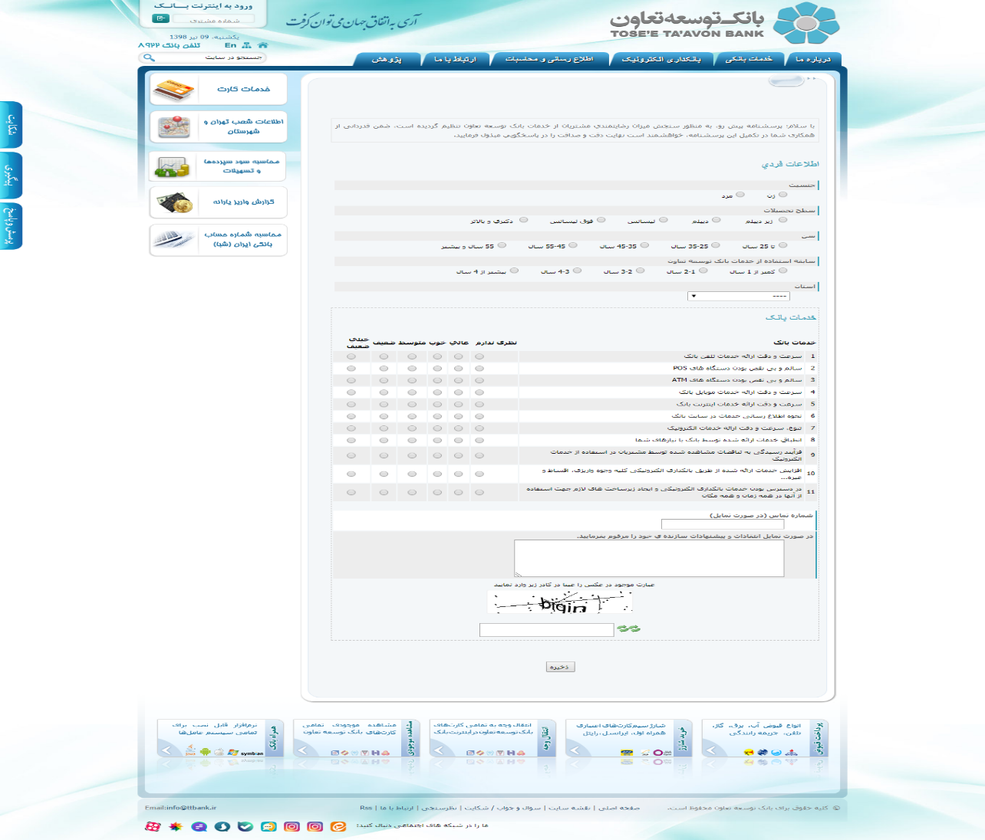

- واحد های بانکی
- ستاد
- سرپرستی و شعب(لیست شعب و امکان جستجو به شکل زیر)
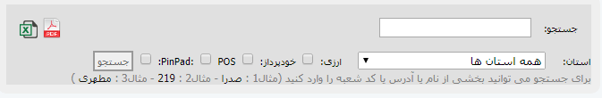
- شرکت‌های تابعه
- مناقصه و مزایده
- مناقصات(لیست مناقصات و لینک هر یک به اطلاعات مربوط به آن مناقصه)
- مزایدات(لیست مزایده ها و لینک هر یک به اطلاعات مربوط به آن مزایده)

- دعوت به همکاری (بدون لینک)
- ویژه همکاران
- پست الکترونیکی سازمانی (https://mail.ttbank.ir/webmail/login/)
- اسامی مسئولان میز خدمت بانک
- اسامی
- درگاه ملی خدمات دولت
- درگاه ملی خدمات دولت همراه(https://www.mob.gov.ir/)
- سامانه انتشار و دسترسی آزاد به اطلاعات(http://foia.iran.gov.ir/web/guest/home)
- درگاه ملی خدمات دولت (https://iran.gov.ir/)

پژوهش، زير منوهاي آن شامل موارد زير مي باشد :
- طرحهای پژوهشی
- عناوین اولویتهای پژوهشی
- همکاری در اجرای طرحهای پژوهشی(متنی مبتنی بر این موضوع با قراردادن لینک صفحاتی با عناوین زیر در متن)
- لیست اولویت های عناوین پایان نامه مورد نیاز بانک(لینک به صفحه)
- طرح تحقیق(دانلود فایل)
- فلوچارت فرآیند حمایت از پایان‌نامه‌ها و رساله های دانشجویی(pdf فلوچارت)
- طرح های پژوهشی دارای اولویت در بانک توسعه تعاون(لینک به صفحه)
- حمایت از پایان نامه های دانشجویی
- عناوین‌پژوهشی‌پایان‌نامه‌های‌دانشجویی
- دستورالعمل‌حمایت‌از‌پایان‌نامه‌های‌دانشجویی(فایل PDF)
- فرایند‌حمایت‌از‌پایان‌نامه‌های‌دانشجویی(فایل PDF)
- تشویق فعالیت های علمی پژوهشی (بدون لینک)
- مقالات(بدون لینک)
تحقیقات کاربردی

چيدمان پایین صفحه (Footer)ا ز چپ به راست عبارت است از:

در وسط بالا لینکهای زیر به ترتیب
- صفحه اصلی
- نقشه سایت
- سوال و جواب / شکایت
- پرسش های متداول
- سوالات متداول مربوط به اعتبارات(برگشت به همین صفحه)
- سوالات متداول مربوط به سرمایه انسانی(برگشت به همین صفحه)
- سوالات متداول مربوط به فناوری(برگشت به همین صفحه)
- پرسش نو (لینک غیر فعال )
- پیگیری سوال/نظر (با دریافت کد پیگیری و کد امنیتی می شود پیگیری کرد اما چون به پرسش نو متصل است و آن غیر فعال است کار نمی کند)
- نظر سنجی (برگشت به صفحه اصلی !)
- ارتباط با ما
- Rss

سمت چپ پایین لیست لینکهای به شبکه های اجتماعی

چيدمان رديف اول
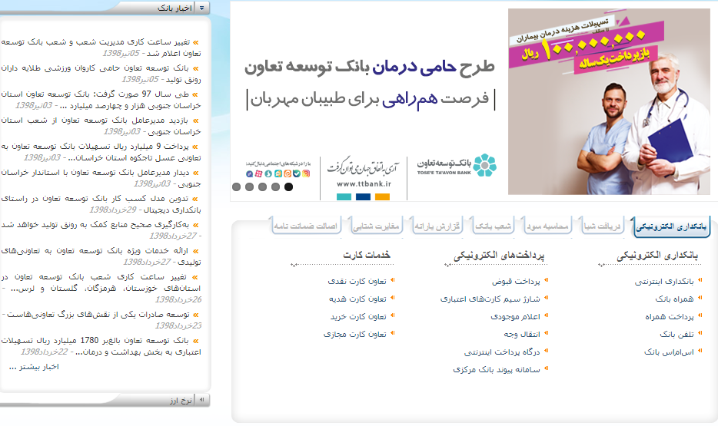

این ردیف شامل سه قسمت می شود

بنر متحرک که شامل 5 تصویر

بلاک پایین بنر که شامل 7 قسمت می شود

بانکداری الکترونیکی
- بانکداری الکترونیکی
- بانکداری اینترنتی
- همراه بانک
- دانلود برنامه همراه بانک
- دانلود برنامه همراه بانک (فایلjar)
- دانلود برنامه همراه بانک (فایل jar)
- دانلود برنامه همراه بانک(راهنمای نصب)
- دریافت راهنمای استفاده از سامانه همراه بانک
- پرداخت همراه
https://epayment.ttbank.ir(این لینک در متن توضیحات پرداخت همراه وجود دارد که به صفحه ی سیستم پرداخت اینترنتی بانک توسعه تعاون هدایت می شود)
- تلفن بانک
- اس ام اس بانک
- پرداختهای الکترونیکی
- پرداخت قبوض
- جهت پرداخت قبوض اینجا کلیک نمایید(لینک به https://epayment.ttbank.ir صفحه پرداخت اینترنتی قبض)
- شارژ سیم کارت‌های اعتباری
- خرید شارژ اعتباری همراه اول(لینک به https://epayment.ttbank.ir/MciCC.aspx صفحه خرید شارژ همراه اول)
- خرید شارژ اعتباری ایرانسل(لینک به https://epayment.ttbank.ir/IrancellCC.aspx صفحه خرید شارژ ایرانسل)
- خرید شارژ اعتباری رایتل(لینک به https://epayment.ttbank.ir/RightelCC.aspxصفحه خرید شارژ رایتل)
- اعلام موجودی
- جهت دریافت موجودی حساب اینجا کلیک نمایید (لینک به https://epayment.ttbank.ir/BalanceInquiry.aspx صفحه اعلام موجودی)
- انتقال وجه
- جهت انتقال به کارتهای خود یا مشتریان بانک توسعه تعاون اینجا کلیک نمایید(لینک به https://epayment.ttbank.ir/PayOrder.aspx صفحه انتقال وجه)
- درگاه پرداخت اینترنتی
- سامانه پیوند بانک مرکزی
- ثبت شماره کارت در سامانه پیوند(لینک به https://epayment.ttbank.ir/Registerpayvandportal.aspx ثبت شماره کارت در سامانه پیوند)
- ویرایش اطلاعات سامانه(لینک یه https://epayment.ttbank.ir/EditPayvandPortal.aspx ویرایش اطلاعات در سامانه پیوند)
- استعلام کارت در سامانه(لینک به https://epayment.ttbank.ir/InquiryPayvandPortal.aspx استعلام کارت در سامانه پیوند)
- خدمات کارت
- تعاون کارت نقدی
- تعاون کارت هدیه
- تعاون کارت خرید
- تعاون کارت مجازی

دریافت شبا
- محاسبه شماره حساب بانکی ایران شبا(با دریافت شماره حساب و کد امنیتی شماره شبا را نشان میدهد )

محاسبه سود
- محاسبه سود سپرده ها (با دریافت مبلغ، نوع سپرده و عبارت امنیتی سود را محاسبه می کند)
- محاسبه سود تسهیلات(با دریافت نوع ومیزان تسهیلات و تعداد اقساط و عبارت امنیتی محاسبه می شود)

شعب بانک
لیست شعب تهران
لیست شعب شهرستان
در هر دو قسمت لیست شعب با امکان جستجو :

گزارش یارانه (با دریافت کد ملی و عبارت امنیتی گزارش را میدهد)

مغایرت شتابی
تراکنش خرید(https://emdadshetab.cbi.ir/emdad/)
تراکنش برداشت
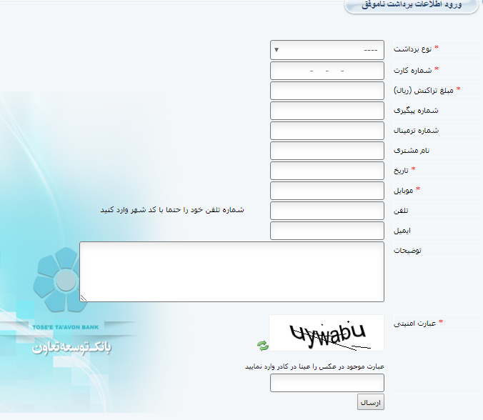
تراکنش انتقال
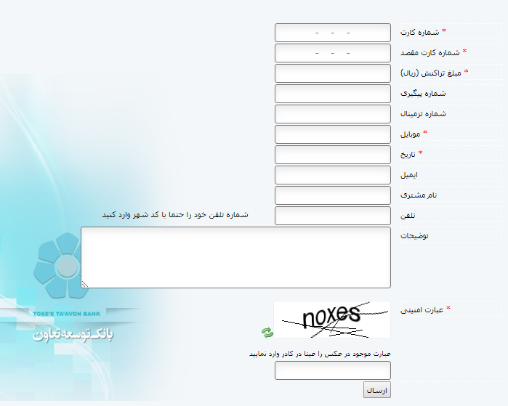
پیگیری

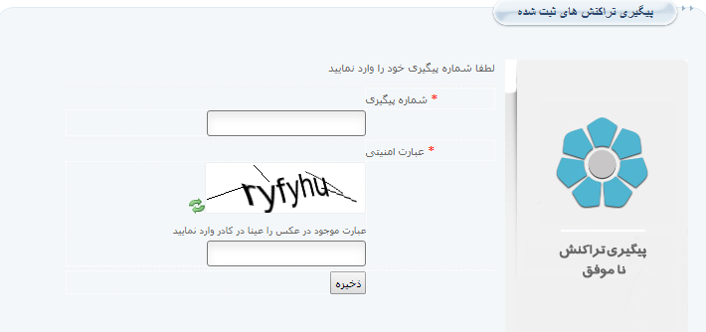

2.1.3.2.3 اصالت ضمانت نامه
استعلام اصالت ضمانت‌نامه سایر بانک ها(با دریافت شماره سپام و کد ملی و عبارت امنیتی استعلام انجام می شود )
استعلام اصالت ضمانت‌نامه بانک توسعه تعاون(با دریافت شماره سپام و کد ملی و عبارت امنیتی استعلام انجام می شود )
2.1.3.3 اخبار بانک

چيدمان رديف دوم
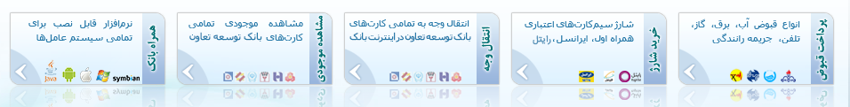
- پرداخت قبوض(https://epayment.ttbank.ir/BillPayment.aspx)
- خرید شارژ (https://epayment.ttbank.ir/IrancellCC.aspx)
- انتقال وجه (https://epayment.ttbank.ir/PayOrder.aspx)
- مشاهده موجودی (https://epayment.ttbank.ir/BalanceInquiry.aspx)
- همراه بانک
- دانلود برنامه همراه بانک
- دانلود برنامه همراه بانک (فایلjar)
- دانلود برنامه همراه بانک (فایل jar)
- دانلود برنامه همراه بانک(راهنمای نصب)
- دریافت راهنمای استفاده از سامانه همراه بانک

چیدمان ستون سمت چپ در ردیف اول در صفحات غیر صفحه اصلی

منوی درباره ما (تاریخچه و اهداف - مشور اخلاقی)  - ساختار سازمانی  - اساسنامه بانک  - منشور اخلاقی  - جستجوی شعب و سرپرستی  - جدول نرخ ارز  - محاسبه شبا (شماره حساب بانکی ایران)  - گزارش واریز یارانه  - نظرسنجی و بازخورد (سوال و جواب،انتقاد و پیشنهاد) | 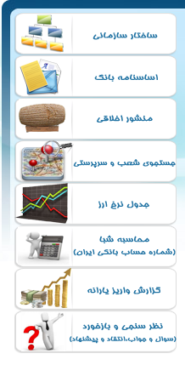

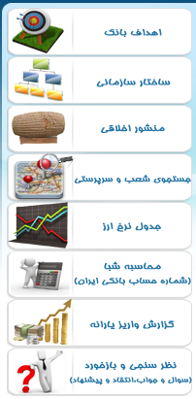 | منوی درباره ما (ساختار سازمانی -اهداف بانکی)  - اهداف بانک  - ساختار سازمانی  - منشور اخلاقی  - جستجوی شعب و سرپرستی  - جدول نرخ ارز  - محاسبه شبا(شماره حساب بانکی ایران)  - گزارش واریز یارانه  - نظرسنجی و بازخورد(سوال و جواب،انتقاد و پیشنهاد)

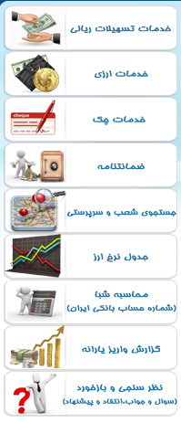 | منوی خدمات بانک (سپرده ها )  - خدمات تسهیلات ریالی  - خدمات ارزی  - خدمات چک  - ضمانتنامه  - جستجوی شعب و سرپرستی  - جدول نرخ ارز  - محاسبه شبا(شماره حساب بانکی ایران)  - گزارش واریز یارانه  - نظرسنجی وبازخورد(سوال و جواب،انتقاد و پیشنهاد)

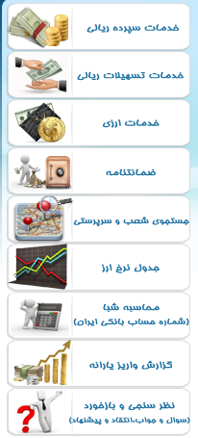 | منوی خدمات بانک (چک-تسهیلات-ارزی-مبادلات بانکی )  - خدمات سپرده ریالی  - خدمات تسهیلات ریالی  - خدمات ارزی  - ضمانتنامه  - جستجوی شعب و سرپرستی  - جدول نرخ ارز  - محاسبه شبا(شماره حساب بانکی ایران)  - گزارش واریز یارانه  - نظرسنجی و بازخورد(سوال و جواب،انتقاد و پیشنهاد)

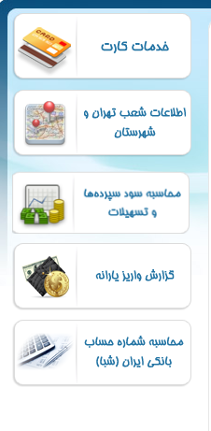 | تمام صفحات دیگر  - خدمات کارت  - اطلاعات شعب تهران و شهرستان  - محاسبه سود سپرده ها و تسهیلات  - گزارش واریز یارانه  - محاسبه شماره حساب بانکی ایران(شبا)

3. شاخصهاي ارزيابي و امتيازدهي وضع موجود
در اين بخش از سند ديدگاه شرکت سازه اطلاعات سامان بر اساس شناخت وضع موجود در قالب شاخص های ارزیابی و امتیاز دهی بر اساس 9 پارامتر موثر که در این فرایند لازم بود مورد بررسی دقیق تر قرار گيرند برای پورتال بانک توسعه تعاون به صورت تجميعی منعکس شده است، در ذيل پارامترهاي مورد ارزيابي به همراه امتياز هر بخش ذکر شده است. وب گاه موجود توسط پارامترهاي ذيل بررسي و در نهايت امتياز حاصله 48 از 100 مي باشد.

 |  | سقف امتياز | امتياز
 | محتوا | 18 | 9
 | گويا و قابل فهم بودن عنوان سر فصل ها | 2 | 2
 | همراه بودن متون با عکس، نمودار، صدا و تصوير مرتبط | 2 | 0
 | پوشش و جامعيت اطلاعات | 7 | 3
 | وجود بايگاني محتوا | 3 | 2
 | گويا و روشن بودن متون محتواي وب گاه | 4 | 2
 | بروزرساني | 4 | 4
 | به روز نگهداشتن محتواي صفحات به طور متناوب | 3 | 3
 | آخرين زمان به روز رساني به تفکيک مطلب يا بخش | 1 | 1
 | دسترسي پذيري | 10 | 2
 | وجود پيوند به وب گاه هاي مشابه | 1 | 0
 | چينش کلمات کليدي | 3 | 0
 | دسترسي پذيري (24 ساعته و 7 روز هفته) | 3 | 2
 | بهينه سازي براي موتورهاي جستجو | 3 | 0
 | ارائه خدمات الکترونيکي | 22 | 13
 | نياز به ثبت نام براي استفاده از خدمات وب گاه | 3 | 3
 | دريافت محصولات و نتايج خدمات مورد نظر به صورت بر خط | 5 | 3
 | امکان دريافت اطلاعات بيشتر و راهنمايي در مورد خدمات مورد نظر | 2 | 1
 | اطلاع رسانی | 3 | 2
 | خدمات چند رسانه اي | 3 | 1
 | خدمات تراکنش مالي | 3 | 3
 | استفاده از کليه خدمات با ورود يکباره (single login) | 3 | 0
 | رابط کاربري | 12 |  | 4
 | کاربر پسند بودن رابط کاربري وب گاه | 4 |  | 1
 | ارائه آمار بازديدکنندگان وب گاه | 1 |  | 0
 | چند زبانه بودن وب گاه | 4 |  | 0
 | قابل استفاده بودن وب گاه بدون دانلود افزونه و ActiveX | 3 |  | 3
 | طراحي | 10 |  | 8
 | وجود يک قالب ثابت در کل وب گاه | 5 |  | 5
 | انتخاب قلم هاي خوانا و مناسب براي متن و عنوان ها | 2 |  | 2
 | گروه بندي درست منوها در وب گاه | 2 |  | 0
 | يوني کد بودن متون محتوا | 1 |  | 1
 | جلوه هاي چند رسانه اي | 6 |  | 3
 | قيد زمان دريافت و حجم نوع فايل | 1 |  | 0
 | تناسب محتواي چند رسانه اي با اهداف وب گاه و بخش مورد نظر | 3 |  | 2
 | بهينه سازي محتواي چند رسانه اي به منظور دريافت با پهناي باندهاي متفاوت با کيفيت هاي متفاوت ( وب گاه داراي نسخه هاي متفاوت براي پهناي باندهاي متفاوت باشد ) | 2 |  | 1
 | سازگاري با مرورگرهاي متفاوت | 6 |  | 6
 | قابليت اجرا در مروگر IE | 3 |  | 3
 | قابليت اجرا در مروگر FireFox | 2 |  | 2
 | قابليت اجرا در مروگر Chorme | 1 |  | 1
ناوبري (رسيدن به مقصد بوسيله يک مسير بهينه) |  | 12 | 2
وجود نقشه وب گاه |  | 2 | 1
وجود پيوندي براي بازگشت به صفحه اصلي وب گاه از تمامي صفحات و پيوند براي رفتن به يک سطح بالاتر در هر صفحه |  | 1 | 0
وجود سامانه گزارش گيري در وب گاه |  | 3 | 0
وجود ابزار ناوبري يکسان در تمامي صفحات ( اين ابزار مي بايست در تمامي صفحات در يک مکان و به يک قالب باشد ) |  | 2 | 0
وجود سامانه جستجو در وب گاه |  | 4 | 1
جمع کل |  | 100 | 51

